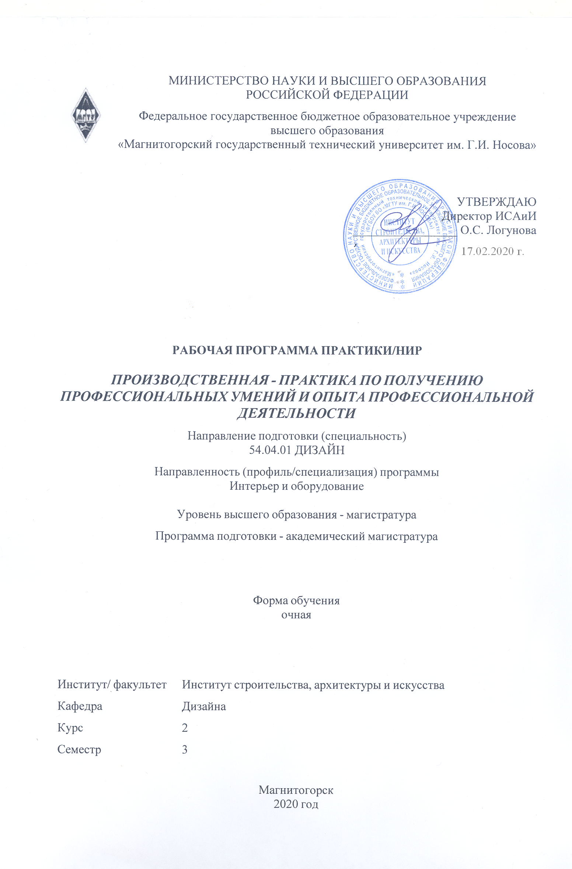

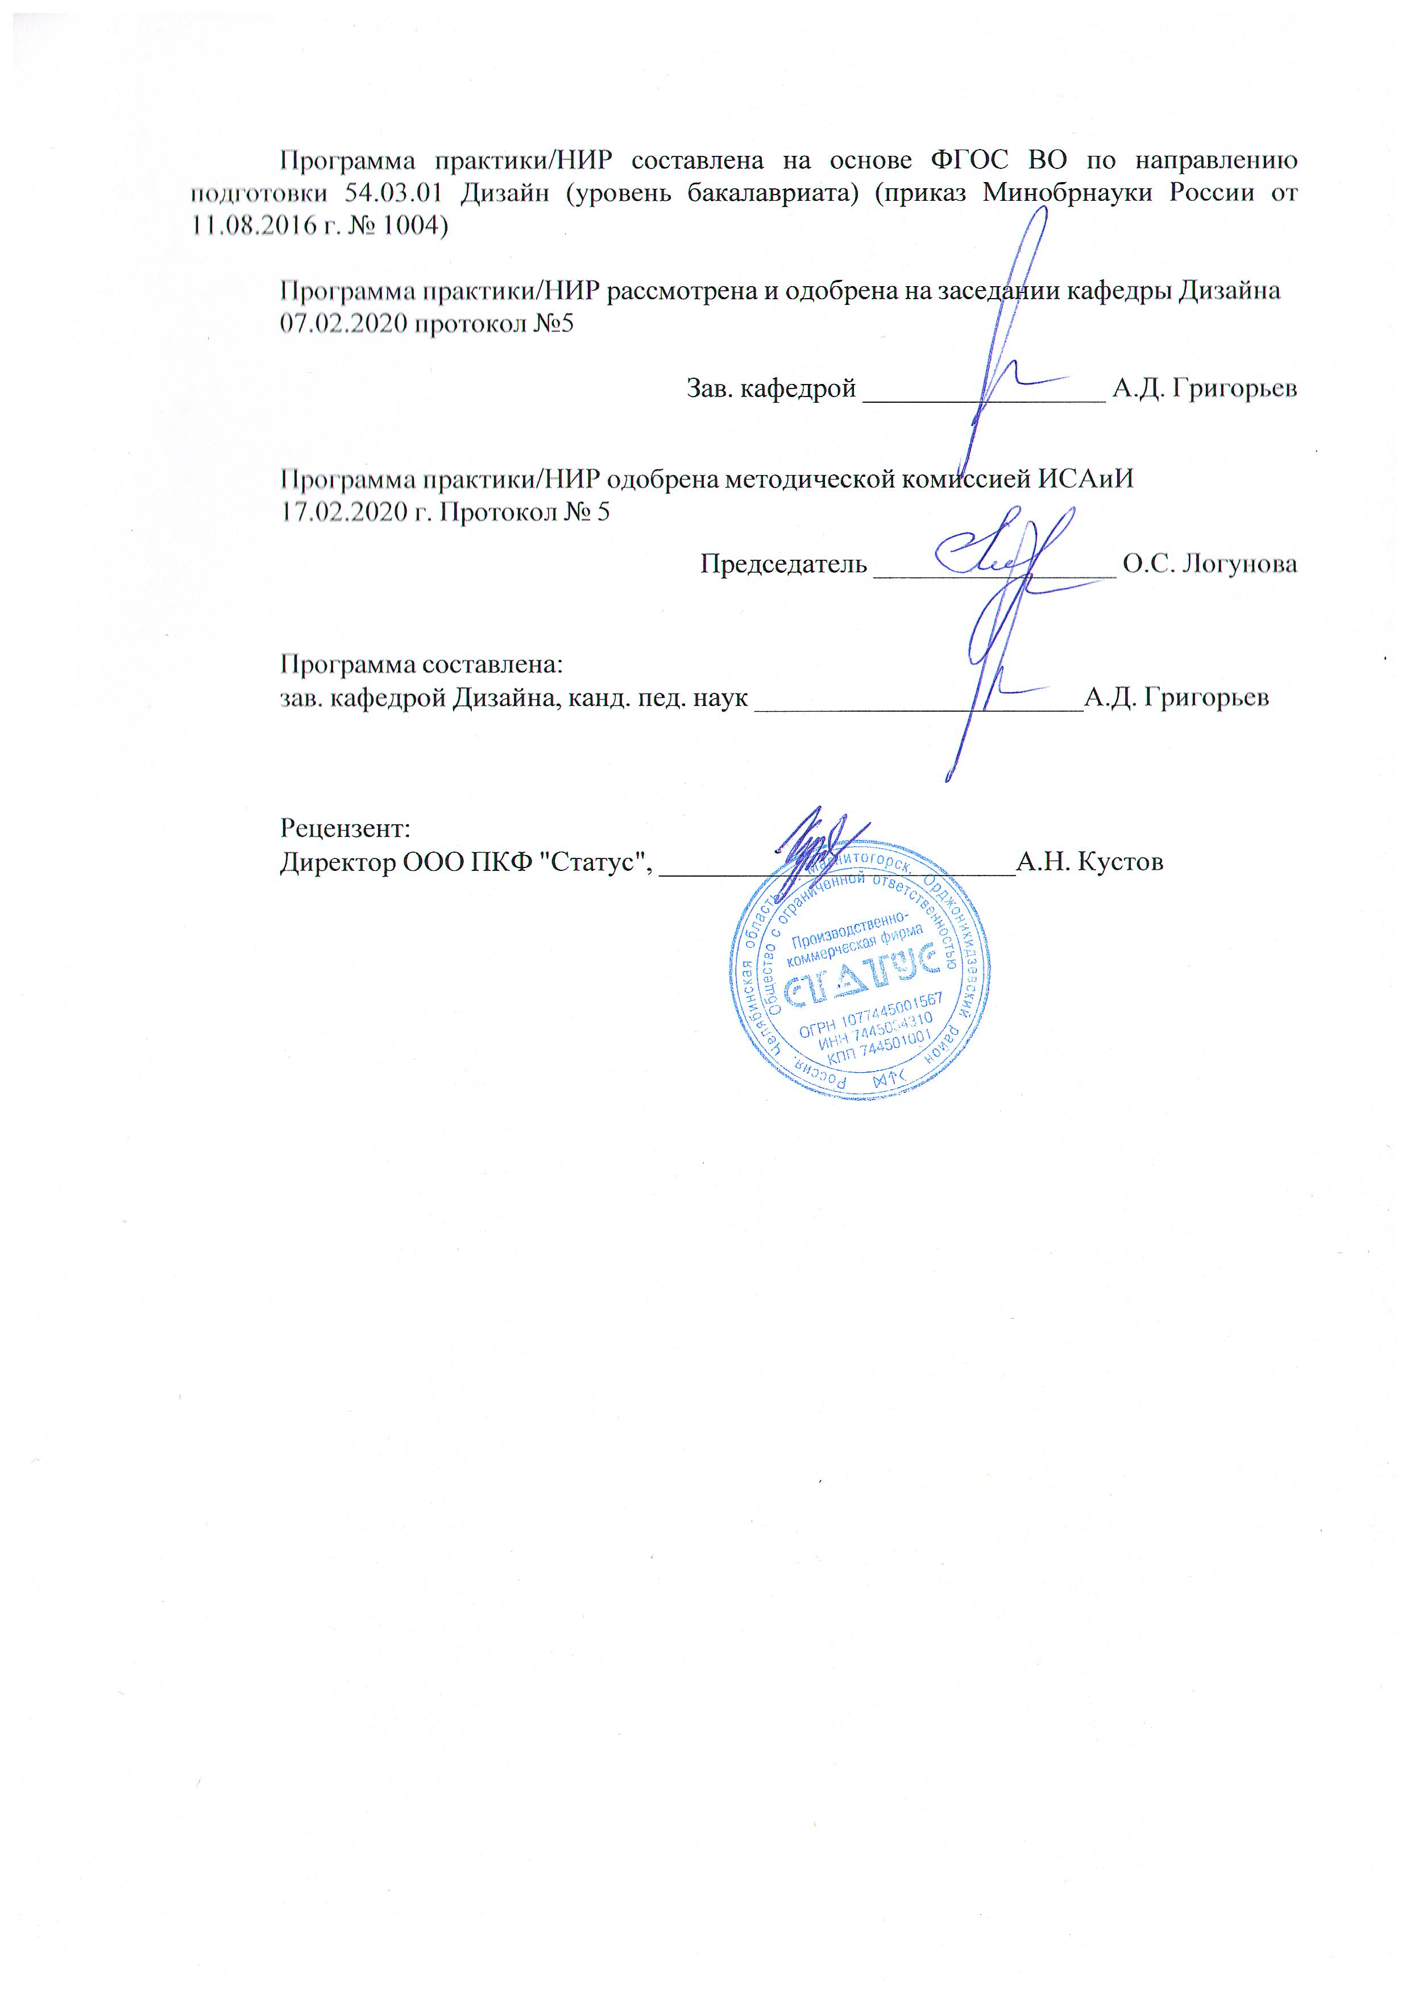

|  |  |
| --- | --- |
| **Лист** **актуализации** **программы** | |
|  |  |
|  | |
|  |  |
|  | |
|  |  |
| Программа пересмотрена, обсуждена и одобрена для реализации в 2020 - 2021 учебном году на заседании кафедры Дизайна | |
|  |  |
|  | Протокол от __ __________ 20__ г. № __  Зав. кафедрой _________________ А.Д. Григорьев |
|  |  |
|  | |
|  |  |
|  | |
|  |  |
| Программа пересмотрена, обсуждена и одобрена для реализации в 2021 - 2022 учебном году на заседании кафедры Дизайна | |
|  |  |
|  | Протокол от __ __________ 20__ г. № __  Зав. кафедрой _________________ А.Д. Григорьев |

|  |  |
| --- | --- |
| **1** **Цели** **практики/НИР** | |
| Целями производственной практики по получению профессиональных умений и опыта профессиональной деятельности по направлению подготовки 54.04.01 «Дизайн» являются получение профессиональных умений по поиску и обработки данных для научного исследования магистранта, приобретение им опыта самостоятельной профессиональной деятельности. | |
| **2** **Задачи** **практики/НИР** | |
| Задачами производственной практики по получению профессиональных умений и опыта профессиональной деятельности являются:  1.Овладение студентами профессиональными умениями по сбору и обработке сведений для исследований в области дизайнерской деятельности.  2.Накопление опыта профессиональной деятельности в области дизайна. | |
|  |  |
| **3** **Место** **практики/НИР** **в** **структуре** **образовательной** **программы** | |
| Для прохождения практики/НИР необходимы знания (умения, владения), сформированные в результате изучения дисциплин/ практик: | |
| Проектирование и выполнение проекта в материале | |
| История и методология дизайн-проектирования | |
| Компьютерные технологии в дизайне | |
| Философские проблемы науки и техники | |
| Информационные технологии в дизайне | |
| Знания (умения, владения), полученные в процессе прохождения практики/НИР будут необходимы для изучения дисциплин/практик: | |
| Подготовка к защите и защита выпускной квалификационной работы | |
|  |  |
| **4** **Место** **проведения** **практики/НИР** | |
| Производственная-преддипломная практика проводится на базе Магнитогорского государственного технического университета им. Г.И. Носова. | |
| Способ проведения практики/НИР: стационарная | |
| Практика/НИР осуществляется дискретно | |
|  |  |
| **5** **Компетенции** **обучающегося,** **формируемые** **в** **результате** **прохождения**  **практики/НИР** **и** **планируемые** **результаты** **обучения** | |
| В результате прохождения практики/НИР обучающийся должен обладать следующими компетенциями: | |
| Структурный  элемент  компетенции | Планируемые результаты обучения |
|  |
| ОПК-3 готовностью использовать на практике умения и навыки в организации научно-исследовательских и проектных работ | |
| Знать | порядок использовать на практике умения и навыки в организации научно-исследовательских и проектных работ; |
| Уметь | использовать на практике умения и навыки в организации научно- исследовательских и проектных работ; |
| Владеть | готовностью использовать на практике умения и навыки в организации научно-исследовательских и проектных работ. |
| ОПК-5 готовностью проявлять творческую инициативу, брать на себя всю полноту профессиональной ответственности | |
| Знать | о профессиональной ответственности дизайнера и необходимости проявления творческой инициативы; |

|  |  |
| --- | --- |
| Уметь | проявлять творческую инициативу, брать на себя всю полноту профессиональной ответственности; |
| Владеть | готовностью проявлять творческую инициативу, брать на себя всю полноту профессиональной ответственности; |
| ПК-9 способностью организации работы творческого коллектива исполнителей, готовностью к принятию профессиональных и управленческих решений, определению порядка выполнения работ и поиску оптимальных решений при создании продукции с учетом требований качества, надежности и стоимости | |
| Знать | порядок выполнения работ и поиск оптимальных решений при создании продукции с учетом требований качества, надежности и стоимости |
| Уметь | порядок выполнения работ и поиск оптимальных решений при создании продукции с учетом требований качества, надежности и стоимости; |
| Владеть | способностью определения порядка выполнения работ и поиску оптимальных решений при создании продукции с учетом требований качества, надежности и стоимости; |

|  |  |  |  |  |  |
| --- | --- | --- | --- | --- | --- |
| **6.** **Структура** **и** **содержание** **практики/НИР** | | | | | |
| Общая трудоемкость практики/НИР составляет 6 зачетных единиц 216 акад. часов, в том числе:  – контактная работа – 2,5 акад. часов:  – самостоятельная работа – 213,5 акад. часов; | | | | |  |
| №  п/п | Разделы (этапы) и содержание практики | Семестр | Виды работ на практике,  включая самостоятельную работу | Код компетенции | |
| 1. | Планирование работы на практике | 3 | Цели производственной практики по получению профессиональных умений и опыта профессиональной деятельности практики и порядок ее прохождения. | ОПК-3, ОПК-5, ПК-9 | |
| 2. | Знакомство и изучение базового объекта исследования | 3 | Изучение Обследование, осмотр и фотосъемка базового объекта исследования.базового объекта исследования. | ОПК-3, ОПК-5, ПК-9 | |
| 2. | Знакомство и изучение базового объекта исследования | 3 | Измерение базового объекта исследования | ОПК-3, ОПК-5, ПК-9 | |
| 2. | Знакомство и изучение базового объекта исследования | 3 | Выполнение технической документации на базовый объект исследования. | ОПК-3, ОПК-5, ПК-9 | |
| 2. | Знакомство и изучение базового объекта исследования | 3 | Описание базового объекта исследования | ОПК-3, ОПК-5, ПК-9 | |
| 3. | Оценка базового объекта исследования | 3 | Выбор методики анализа и оценки.  Оценивание объекта в соответствии с выбранными критериями. | ОПК-3, ОПК-5, ПК-9 | |

|  |  |  |  |  |  |  |
| --- | --- | --- | --- | --- | --- | --- |
| **7** **Оценочные** **средства** **для** **проведения** **промежуточной** **аттестации** **по** **практике/НИР** | | | | | | |
| Представлены в приложении 1. | | | | | | |
|  |  |  |  |  |  |  |
| **8** **Учебно-методическое** **и** **информационное** **обеспечение** **практики/НИР** | | | | | | |
| **а) Основная литература:** | | | | | | |
| 1. Антоненко Ю. С. История мебели [Электронный ресурс] : учебно- методическое пособие / Ю. С. Антоненко ; МГТУ. - Магнитогорск : МГТУ, 2016. - 1 электрон. опт. диск (CD-ROM). - Режим доступа: https://magtu.informsystema.ru/uploader/fileUpload? name=2528.pdf&show=dcatalogues/1/1130330/2528.pdf&view=true. - Макрообъект.  2.Папилина Л. В. Компьютерные технологии в дизайне мебели [Электронный ресурс] : учебно-методическое пособие / Л. В. Папилина ; МГТУ. - Магнитогорск : МГТУ, 2016. - 1 электрон. опт. диск (CD-ROM). - Режим доступа: https://magtu.informsystema.ru/uploader/fileUpload? name=2479.pdf&show=dcatalogues/1/1130230/2479.pdf&view=true. - Макрообъект. | | | | | | |
|  |  |  |  |  |  |  |
| **б) Дополнительная литература:** | | | | | | |
| 1.Папилина Л. В. Информационные технологии в дизайне мебели [Электронный ресурс] : учебно-методическое пособие / Л. В. Папилина ; МГТУ. - Магнитогорск : МГТУ, 2016. - 1 электрон. опт. диск (CD-ROM). - Режим доступа: https://magtu.informsystema.ru/uploader/fileUpload? name=2480.pdf&show=dcatalogues/1/1130232/2480.pdf&view=true. - Макрообъект. | | | | | | |
|  |  |  |  |  |  |  |
| **в) Методические указания:** | | | | | | |
| Методические указания в образовательном портале | | | | | | |
|  |  |  |  |  |  |  |
| **г)** **Программное** **обеспечение** **и** **Интернет-ресурсы:** | | | | | | |
|  | | | | | | |
|  |  |  |  |  |  |  |
| **Программное обеспечение** | | | | | | |
|  |  | Наименование ПО | № договора | | Срок действия лицензии | |
|  |  | MS Windows 7 Professional(для классов) | Д-1227-18 от 08.10.2018 | | 11.10.2021 | |
|  |  |
|  |  | MS Windows 7 Professional (для классов) | Д-757-17 от 27.06.2017 | | 27.07.2018 | |
|  |  | MS Office 2007 Professional | № 135 от 17.09.2007 | | бессрочно | |
|  |  | 7Zip | свободно распространяемое ПО | | бессрочно | |
|  |  |  |  |  |  |  |
| **Профессиональные базы данных и информационные справочные системы** | | | | | | |
|  | Название курса | | | Ссылка | |  |
|  | Поисковая система Академия Google (Google Scholar) | | | URL: https://scholar.google.ru/ | |  |
|  |  |
|  | Национальная информационно-аналитическая система – Российский индекс научного цитирования (РИНЦ) | | | URL: https://elibrary.ru/project_risc. asp | |  |
|  | Информационная система - Единое окно доступа к информационным ресурсам | | | URL: http://window.edu.ru/ | |  |
| **9** **Материально-техническое** **обеспечение** **практики/НИР** | | | | | | |
| Материально-техническое обеспечение производственной-преддипломной практики включает:  Аудитории для самостоятельной работы: компьютерные классы; читальные залы библиотеки Персональные компьютеры с пакетом MSOffice, выходом в Интернет и с доступом в электронную информационно-образовательную среду университета | | | | | | |
|

**Приложение 1**

**Оценочные средства для проведения промежуточной аттестации по «Производственной – практики по получению профессиональных умений и опыта профессиональной деятельности»**

Промежуточная аттестация по практике имеет целью определить степень достижения запланированных результатов обучения и проводиться в форме зачета с оценкой.

Обязательной формой отчетности обучающегося по практике является письменный отчет. Цель отчета – сформировать и закрепить компетенции, приобретенные обучающимся в результате освоения теоретических курсов и полученные им при прохождении практики.

Подготовка отчета выполняется обучающимся самостоятельно под руководством преподавателя. При написании отчета обучающийся должен показать свое умение работать с нормативным материалом и литературными источниками, а также возможность систематизировать и анализировать фактический материал и самостоятельно творчески его осмысливать.

Содержание отчета определяется индивидуальным заданием, выданным руководителем практики. В процессе написания отчета обучающийся должен разобраться в теоретических вопросах избранной темы, самостоятельно проанализировать практический материал, разобрать и обосновать практические предложения.

На протяжении всего периода прохождения практики обучающийся должен вести дневник по практике, который будет являться приложением к отчету.

Готовый отчет сдается на проверку преподавателю не позднее 3-х дней до окончания практики. Преподаватель, проверив отчет, может возвратить его для доработки вместе с письменными замечаниями. Обучающийся должен устранить полученные замечания и публично защитить отчет.

**Примерное индивидуальное задание на производственную практику:**

Цель прохождения практики:

* изучение опыта работы в сфере профессиональной деятельности, соответствующей направлению 54.04.01 «Дизайн», профиль «Интерьер и оборудование»
* изучение конкретных методов и методик исследования проблем профессиональной деятельности дизайнера;

- выполнение проектной разработки объекта среды.

Задачи практики:

* ознакомление с нормативно-правовой документацией предприятия;
* изучение структуры организации, функций предприятия и методов управления;
* изучение должностных инструкций сотрудников организации;
* изучение и анализ производственных цехов и структурных подразделений предприятия;
* изучение этапов проектирования от этапа разработки, до подготовки к реализации и авторского надзора;
* проведение исследований, обеспечивающих эффективность выполнения индивидуального задания по разработке проекта средового объекта.

Вопросы, подлежащие изучению:

* проведение анализа деятельности предприятия – места прохождения практики;
* выявление структуры организации деятельности предприятия (с указанием функций и полномочий структурных подразделений);
* оценка технологических и производственных процессов, выявление инноваций;
* структуризация материала для подготовки к написанию выпускной квалификационной работы.

Планируемые результаты практики:

* понимание структуры деятельности предприятия по проектированию и реализации средового объекта;
* знание технологических процессов, современного оборудования и материалов, программного обеспечения;
* самостоятельная проектная разработка объекта с учетом циклов его жизнедеятельности;
* публичная защита своих выводов и отчета по практике;
* систематизация и обобщение материала для написания выпускной квалификационной работы.

Зачет с оценкой выставляется обучающемуся за подготовку и защиту отчета по практике.

**Показатели и критерии оценивания:**

– на оценку **«отлично»** (5 баллов) – обучающийся представляет отчет, в котором в полном объеме раскрыто содержание индивидуального задания; текст излагается последовательно и логично с применением актуальных нормативных документов; в отчете дана всесторонняя оценка практического материала; используется творческий подход к решению проблемы; сформулированы обоснованные выводы и предложения. Отчет соответствует предъявляемым требованиям к оформлению.

На публичной защите обучающийся демонстрирует системность и глубину знаний, полученных при прохождении практики; стилистически грамотно, логически правильно излагает ответы на вопросы; дает исчерпывающие ответы на дополнительные вопросы преподавателя; способен обобщить материал, сделать собственные выводы, выразить свое мнение, привести иллюстрирующие примеры.

– на оценку **«хорошо»** (4 балла) – обучающийся представляет отчет, в котором содержание раскрыто достаточно полно, материал излагается с применением актуальных нормативных документов, основные положения хорошо проанализированы, имеются выводы и экономически обоснованные предложения. Отчет в основном соответствует предъявляемым требованиям к оформлению.

На публичной защите обучающийся демонстрирует достаточную полноту знаний в объеме программы практики, при наличии лишь несущественных неточностей в изложении содержания основных и дополнительных ответов; владеет необходимой для ответа терминологией; недостаточно полно раскрывает сущность вопроса; отсутствуют иллюстрирующие примеры, обобщающее мнение студента недостаточно четко выражено.

– на оценку **«удовлетворительно»** (3 балла) – обучающийся представляет отчет, в котором содержание раскрыты слабо и в неполном объеме, выводы правильные, но предложения являются необоснованными. Материал излагается на основе неполного перечня нормативных документов. Имеются нарушения в оформлении отчета.

На публичной защите обучающийся демонстрирует недостаточно последовательные знания по вопросам программы практики; использует специальную терминологию, но допускает ошибки в определении основных понятий, которые затрудняется исправить самостоятельно; демонстрирует способность самостоятельно, но не глубоко, анализировать материал, раскрывает сущность решаемой проблемы только при наводящих вопросах преподавателя; отсутствуют иллюстрирующие примеры, отсутствуют выводы.

– на оценку **«неудовлетворительно»** (2 балла) – обучающийся представляет отчет, в котором содержание раскрыты слабо и в неполном объеме, выводы и предложения являются необоснованными. Материал излагается на основе неполного перечня нормативных документов. Имеются нарушения в оформлении отчета. Отчет с замечаниями преподавателя возвращается обучающемуся на доработку, и условно допускается до публичной защиты.

На публичной защите обучающийся демонстрирует фрагментарные знания в рамках программы практики; не владеет минимально необходимой терминологией; допускает грубые логические ошибки, отвечая на вопросы преподавателя, которые не может исправить самостоятельно.

Приложение 1.1.

ОБРАЗЕЦ ИНДИВИДУАЛЬНОГО ЗАДАНИЯ

Министерство образования и науки Российской Федерации

Федеральное государственное бюджетное образовательное учреждение

высшего образования

**«Магнитогорский государственный технический университет**

**им. Г.И. Носова»**

(ФГБОУ ВО «МГТУ им. Г.И. Носова»)

Кафедра дизайна

**ЗАДАНИЕ НА** **ПРОИЗВОДСТВЕННУЮ ПРАКТИКУ ПО ПОЛУЧЕНИЮ ПРОФЕССИОНАЛЬНЫХ УМЕНИЙ И ОПЫТА ПРОФЕССИОНАЛЬНОЙ ДЕЯТЕЛЬНОСТИ**

наименование практики

Обучающемуся Иванову И.И. группы СДб

Ф.И.О наименование группы

1. Период практики: с – по -.

2. Место прохождения практики:

г. Магнитогорск, ООО "АРС-БЮРО"

3адание на практику:

Проектное предложение по разработке общественного интерьера.

Перечень вопросов, подлежащих изучению при прохождении производственной практики:

1. Изучить основные технологические и производственные процессы, оборудование.
2. Ознакомится с последовательностью технологических операций и режимов.
3. Ознакомится с требованиями, предъявляемыми к проекту (предпроектный анализ, обмерочные работы, техническое задание, проектная документация, презентация и т.д. ).
4. Изучить специфику проектирования и реализации дизайн-проекта.
5. Разработать художественно-образную концепцию.
6. Выполнить планировочно-функциональное зонирование, план расстановки мебели и оборудования, сделать эскизы мебели, оборудования и тд.
7. Выполнить проектное предложение (формат 750х500)
8. Подготовить отчет по практике в соответствии с СМК.

Руководитель практики

от МГТУ им. Г.И. Носова _________________ /А.Д. Григорьев/

(подпись) (расшифровка)

Дата выдачи -.

**Указания к выполнению индивидуального задания**

Задание: разработать художественную концепцию интерьера.

При разработке концепции необходимо представить обоснование своей идеи (что послужило основанием для формообразования, внешнего вида, комплектации, цветового решения, материалов и тд. ).

Работа выполняется на 1 планшете.

Обязательное количество изображений:

1. планировочно-функциональное зонирование,
2. расстановка мебели;
3. эскизы мебели и оборудования;.
4. различные виды визуализации, наиболее выразительно отражающие концепцию;
5. спецификация с указанием составных частей проекта.

Графическая визуализация свободная.

Иллюстрации образцов прилагаются.

Министерство образования и науки Российской Федерации

Федеральное государственное бюджетное образовательное учреждение

высшего образования

**«Магнитогорский государственный технический университет им. Г. И. Носова»**

(ФГБОУ ВО «МГТУ им. Г.И. Носова»)

Кафедра дизайна

**Отчет**

**по** **производственной практике по получению профессиональных умений и опыта профессиональной деятельности**

**в период с - по -**

Исполнитель: _____________________ студент ______ курса, группы _________

(Ф.И.О.)

Руководитель практики: Григорьев Андрей Дмитриевич, к.п.н., доцент, зав. каф. дизайна

(Ф.И.О. должность, уч. степень, уч. звание)

Руководитель практики

от предприятия: Скачкова Олеся Радифовна, начальник фирмы

(подпись, Ф.И.О., должность)

Работа защищена «_____» _________ 20__г. с оценкой _____________ _______________

(оценка) (подпись)

Магнитогорск, 2019

**СОДЕРЖАНИЕ**

Введение……………………………………………………………………………

1. Технологический процесс производства продукции…………………....
2. Дневник учета работы на производственной практике…………………
3. Обоснование проектно-образной концепции разрабатываемого изделия......................................................................................................

Заключение…………………………………………………………………………

Список использованной литературы и других источников…………………….

Приложение……………………………………………………………………….

**ВВЕДЕНИЕ**

Производственная практика является обязательным компонентом образовательной программы по направлению подготовки 54.04.01 «Дизайн». Ее содержание непосредственно связано с проектной деятельностью.

Цель производственной практики – повышение исходного уровня дизайнерской деятельности, достигнутого на предыдущем этапе образования, овладение студентами необходимыми навыками проектирования и изготовления готовой продукции.

Задачами производственной практики являются:

* изучение условий функционирования предприятия по проектированию объектов интерьера;
* изучение истории и развития проектирования общественных интерьеров и оборудования;
* изучение этапов проектирования;
* анализ специфики производственных процессов;
* разработка изделия с учетом этапов строительства (капитального ремонта/реконструкции) и их специфики;
* частичное участие в производственных процессах предприятия.

Местом проведения производственной практики являются крупные предприятия с наличием полноценного цикла производства и выпуска продукции.

Данная производственная практика проходит на предприятии ООО "АРС-БЮРО".

Полученные во время прохождения знания, умения и навыки, а также сформированные компетенции будут необходимы для дальнейшего изучения проектирования и выполнения выпускной квалификационной работы.

**РАЗДЕЛ 1.**

**ТЕХНОЛОГИЧЕСКИЙ ПРОЦЕСС ПРОИЗВОДСТВА ПРОДУКЦИИ**

В данном разделе необходимо дать краткую историческую справку о предприятии и нынешнем его состоянии.

Далее расписываются этапы проектирования с краткой их характеристикой (какой процесс осуществляется, какое оборудование используется, какое програмное обеспечение требуется на каждом из этапов).

В конце описывается, что является результатом процесса производства.

**Все материалы можно подкреплять иллюстрациями и фотографиями.**

**РАЗДЕЛ 2.**

**ДНЕВНИК УЧЕТА РАБОТЫ НА ПРОИЗВОДСТВЕННОЙ ПРАКТИКЕ**

Я ___________________________ проходила производственную практику на предприятии ООО "АРС-БЮРО".

Руководитель практики от предприятия: Скачкова Олеся Радифовна, начальник фирмы

Таблица 1

Краткий отчет о выполняемой работе

|  |  |  |
| --- | --- | --- |
| № | Дата | Содержание работы |
| 1. | 29.06.18. | Прибытие на место прохождения практики. Ознакомление с техникой безопасности, с должностными обязанностями, с цехами. Получение временных пропусков (если необходимо). |
| 2. | 2.07.18. |  |
|  |  |  |
|  |  |  |
|  |  |  |

Если один вид работы выполняется несколько дней, то в разделе «Дата» нужно указать с… по…

**РАЗДЕЛ 3.**

**ОБОСНОВАНИЕ ПРОЕКТНО-ОБРАЗНОЙ КОНЦЕПЦИИ РАЗРАБАТЫВАЕМОГО ИЗДЕЛИЯ**

Согласно индивидуальному заданию, полученному в начале практики, необходимо разработать проектно-образную концепцию общественного интерьера.

В основу проектно-образной концепции легло …..

(описать основную идею художественного образа и идею формообразования с подкреплением иллюстраций, эскизов, поисков)

Описание разработанного интерьера.

**ЗАКЛЮЧЕНИЕ**

В заключении указывается практическая значимость прохождения практики на производстве, а также описываются личные впечатления, пожелания и замечания.

**СПИСОК ИСПОЛЬЗОВАННОЙ ЛИТЕРАТУРЫ И ДРУГИХ ИСТОЧНИКОВ**

**ПРИЛОЖЕНИЕ**

В приложении дается иллюстративный и фотоматериал по самой практике и по индивидуальному заданию.